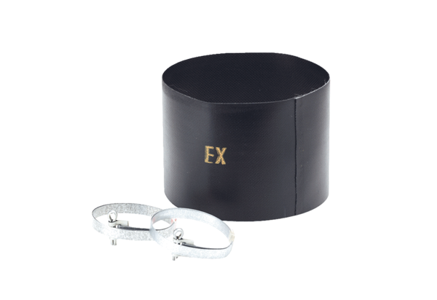Manchette flexible ELM 18 ExUnité de conditionnement : 1 pièceGamme: C
Numéro de référence : 0092.0245Fabricant : MAICO

